ВЫБОРЫ ДЕПУТАТОВ В ЕДИНЫЙ ДЕНЬ ГОЛОСОВАНИЯ

25 ФЕВРАЛЯ 2024 года

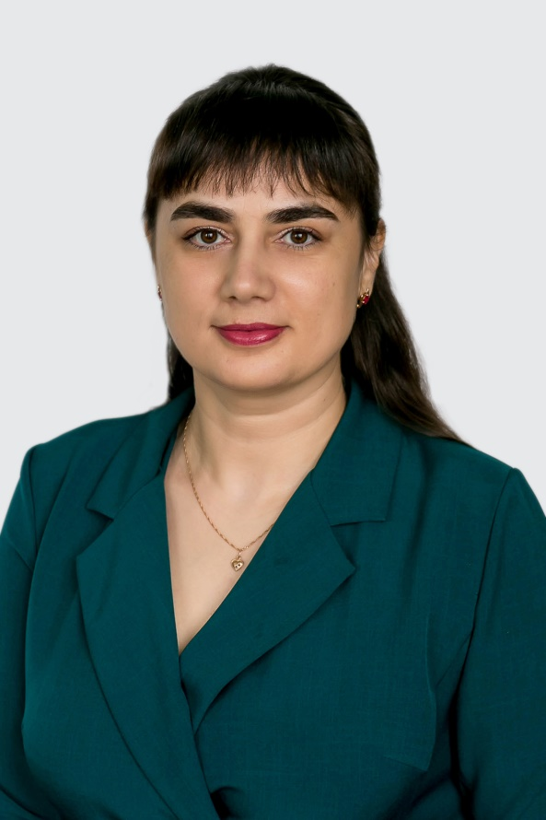**РАК Ирина Леонидовна**

**кандидат в депутаты Толочинского районного Совета депутатов по Тракторному избирательному округу № 8**

Родилась 3 октября 1983 года в г.Толочине.

Образование высшее. Окончила учреждение образования «Витебский государственный университет им. П.М.Машерова», институт государственной службы Академии управления при Президенте Республики Беларусь, государственное учреждение образования «Академия последипломного образования».

В 2003-2010 годах работала педагогом-организатором, учителем белорусского языка и литературы учреждения образования «Озерецкая государственная общеобразовательная базовая школа» Толочинского района. С 2010 по 2016 год – заместителем директора по учебно-воспитательной работе учреждения образования «Октябрьская средняя школа Толочинского района». С 2016 по 2018 год – заместитель директора по учебной работе государственного учреждения «Толочинская районная гимназия», с 2018 года по настоящее время – заместитель директора по учебной работе государственного учреждения образования «Средняя школа № 3 г.Толочина имени М.Б.Осиповой».

Член Белорусской партии «Белая Русь». Проживаю в г.Толочине.

В случае избрания меня депутатом районного Совета буду:

-содействовать формированию эффективной системы местного самоуправления;

* представлять интересы жителей избирательного округа, вносить по ним предложения в вышестоящие органы государственной власти;
* заботиться о подрастающем поколении;
* ответственно выполнять свои обязанности, отчитываться перед избирателями о результатах своей деятельности.